Scénario d’une séquence d’apprentissages à distance : « Les moteurs thermiques »
Cours : 6e année en Sciences de base, Physique
UAA 7 : Sources d’énergie – De l’atome à l’éolienne
Compétence à exercer :
Expliquer comment produire et transporter de l’énergie électrique
Notions à voir ou revoir : Thermodynamique, machines thermiques, énergies renouvelables et non-renouvelables, distribution de l’énergie électrique, effet Joule
Développement attendu travaillé :
Décrire le fonctionnement d’une machine thermique et expliquer en quoi son rendement est toujours inférieur à 100 % (C3).

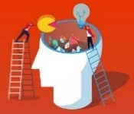
Avant de commencer …une réflexion pédagogico-didactique

- Qu’est-ce que je veux que l’élève comprenne ? consolide ? Quelles productions vais-je lui demander ?
- Quelles activités dois-je créer, imaginer pour que l’élève soit motivé pour s’investir et apprendre ou améliorer ses apprentissages ?
- Quel dispositif mettre en place pour m’assurer que l’élève a réalisé l’activité et a appris ou a amélioré son apprentissage ?
- Quels sont les outils numériques à mettre en œuvre ? Quels sont ceux qui me permettront de réaliser un feed-back ?

Scénario pédagogico-didactique pour l’apprentissage ou la « Remédiation – Consolidation – Dépassement » des savoirs, savoir-faire et compétence lié aux moteurs thermiques
Etapes du scénario | Contextualisation - Problématisation | Expérimentation | Principe du moteur thermique | Expression du rendement | Lien avec les situations réelles
Objectifs pédagogiques poursuivis | Retrouver des situations où :  Un mouvement est transformé en chaleur  De la chaleur est transformée en mouvement  Problématiser et proposer des hypothèses | Mener deux expériences avec du matériel maison, observer un fonctionnement, identifier des formes d’énergie | Comparer les réponses des sous-groupes (problématisation, situations, hypothèses).  Comparer les observations expérimentales  Comprendre les principes de base d’un moteur thermique | Appliquer le principe de conservation de l’énergie pour modéliser le fonctionnement d’un moteur thermique sous forme d’un diagramme.  Comprendre et savoir utiliser l’expression du rendement. | Décrire le fonctionnement de moteurs thermiques réels et l’interpréter à l’aide des notions vues (sources chaude et froide, rendement)
Outils numériques utilisés | Cours en ligne (1.1 à 1.3) : documents et vidéos (voir Ressources ci-dessous)  Document collaboratif (Framapad…)  Plateforme de communication de classe (Moodle, Teams…) | Cours en ligne (1.4 à 1.5)  Caméra de son smartphone  Plateforme de communication de classe (Moodle, Teams…) | Vidéoconférence (Zoom, Teams…)  Plateforme de communication de classe (Moodle, Teams…)  Cours en ligne (2.1 à 2.2) | Cours en ligne (3.1 à 3.3)  Plateforme de communication de classe (Moodle, Teams…) | Cours en ligne (4.1 à 4.4) documents et animations  Document collaboratif (Framapad…)  Plateforme de communication de classe (Moodle, Teams…)
Tâches de l’enseignant  « Diffusion » | Partager le lien du cours en ligne  Déterminer des sous-groupes de 3 à 5 élèves  Fixer un agenda (forme et date de remise de la production des sous-groupes) | Fixer un agenda (préciser les consignes concernant les expériences et fixer la date de la vidéoconférence). Eventuellement, répartir les expériences entre les élèves (certains faisant la première, d’autres la deuxième). | Discuter le document de synthèse des réponses aux questions 1 à 5  Montrer une vidéo de chaque expérience et proposer une réponse commune aux questions 6 à 8  Expliquer les principes de base du moteur thermique | Fixer un agenda (préciser les consignes concernant l’unité et fixer la date de la vidéoconférence). | Fixer un agenda (forme et date de remise de la production des sous-groupes)
Tâches de l’élève | Lire les documents, visualiser les vidéos, se concerter avec son sous-groupe et répondre aux questions 1 à 5  Placer la production sur la plateforme de la classe | Mener les deux expériences, en réaliser des courtes vidéos et préparer des réponses aux questions (6 à 8)  Placer les vidéos sur la plateforme de la classe | Comparer la production de son sous-groupe avec le document de synthèse.  Poser des questions de compréhension.  Répondre aux questions 9 à 12 | Analyser les informations théoriques reçues.  Répondre aux questions 13 à 15  S’adresser à l’enseignant (chat…) en cas de difficulté | Lire les documents, visualiser les applications, se concerter avec son sous-groupe et répondre aux questions 16 à 20  Placer la production sur la plateforme de la classe
Tâches de l’enseignant  « Correction » | Réaliser un document de synthèse des réponses aux questions 1 à 5 des sous-groupes, avec ses commentaires | Répondre à des questions ponctuelles des élèves sur leurs expériences (chat…)  Sélectionner une vidéo de chaque expérience à montrer lors de la vidéoconférence |  | Répondre à des questions ponctuelles des élèves (chat…) | Réaliser et communiquer un document de synthèse des réponses aux questions 16 à 20 des sous-groupes, avec ses commentaires
Types d’interactions prévus | Asynchrone, travail en sous-groupes d’élèves et avec feed-back ultérieur de l’enseignant | Asynchrone, travail individuel et feed-back ultérieur de l’enseignant | Synchrone, travail des élèves modélisé et suivi en continu par l’enseignant | Travail autonome sans contrôle de l’enseignant, avec une grille d’auto-évaluation | Asynchrone, travail en sous-groupes d’élèves et avec feed-back ultérieur de l’enseignant
Durée de travail élève | 1 h | 1 h | 1 h | 1 h | 1 h

Ressources :
Cours en ligne : https://view.genial.ly/5eb1755d06dde00d3f42acc2/learning-experience-didactic-unit-moteurs-thermiques-pg-200505
Exemple de déroulement complet, avec exemples de réponses attendues :
Etapes et types d’interactions à privilégier | Documents | Questions | Exemples de réponses
Peut-on transformer de la chaleur en mouvement ? (Contextualisation – Problématisation)
Mise en situation |  | - Est-il aussi facile de transformer de la chaleur en mouvement que du mouvement en chaleur ? | Non, il est plus facile de transformer du mouvement en chaleur que de la chaleur en mouvement.
 |  | - Quelles hypothèses pourrais-tu proposer pour expliquer cela ? | Quelques hypothèses possibles :  - La chaleur est une énergie de qualité inférieure.  - La chaleur est difficile à contenir, se disperse dans l’environnement.  - Il faut une machine.  - La chaleur se transforme en autre chose…
Transformation d’un mouvement en chaleur | Quand on laisse glisser un objet (un livre, un plumier…) sur une table lisse assez grande, il finit toujours par s’arrêter. On explique cela en disant que son énergie mécanique (ici sous forme cinétique) s’est transformée en énergie thermique lors d’un frottement. Cette transformation est spontanée (on n’a rien dû faire pour qu’elle se produise) et complète (toute son énergie mécanique a disparu).  Vidéo 1 : Planter un clou  https://www.youtube.com/watch?v=tfk24uAWf54  Vidéo 2 : Atterrissage d’un avion  https://www.youtube.com/watch?v=fK4nQktODYA | - Connais-tu d’autres exemples où l’énergie cinétique ou mécanique d’un objet disparaît complètement ? | Quelques exemples possibles :  - Un parachutiste qui atterrit.  - Une bille en train de rouler sur une piste horizontale et qui ralentit progressivement.  - Un pendule dont l’amplitude d’oscillation diminue.  - Un clou s’enfonçant dans un support (voir vidéo).  - Un véhicule en train de freiner (voir vidéo).
 |  | - Cette énergie serait-elle éventuellement récupérable, et sous quelle forme ?  Tu peux t’inspirer des deux vidéos. | Comme l’énergie mécanique se transforme entièrement en énergie thermique, elle est très difficilement récupérable, sauf éventuellement sous forme d’énergie thermique dans le cas d’un freinage.
Transformation de chaleur en mouvement | Mais qu’est-ce qui interdirait l’objet de notre exemple précédent (le clou ou l’avion), une fois arrêté, de se remettre spontanément en mouvement, puisqu’il dispose toujours d’énergie, à présent sous forme thermique ?  Pourtant, il n’est pas difficile de prédire qu’on ne verra jamais ce genre de phénomène. Cela veut-il dire que l’énergie thermique ne peut jamais se retransformer en énergie mécanique ?  Vidéo 1 : Le tourniquet de Noël  https://www.youtube.com/watch?v=vHYdrIwvFYM  Vidéo 2 : La canette tournante  https://www.youtube.com/watch?v=qHgAxEIirBA | - Connais-tu certaines situations où de la chaleur peut produire du mouvement ?  Tu peux t’inspirer des deux vidéos, ou en rechercher d’autres. | Quelques situations :  - Un jet de vapeur sortant d’un récipient chauffé (voir vidéo de la cannette tournante).  - Le vent, à cause des masses d’air chaud qui ont tendance à monter.  - La fumée qui monte (voir vidéo du tourniquet de Noël).  - La vapeur qui produit la rotation d’une turbine dans une centrale électrique
Peut-on transformer de la chaleur en mouvement ? (Expérimentation)
Construction d’un tourniquet de papier | Expérimentation  Matériel  - Feuille de papier A5, ciseaux, crayon.  Procédure  - Découpe un carré d’environ 15 cm de côté dans la feuille de papier.  - Trace les diagonales et enfonce légèrement la pointe du crayon dans le centre du carré, de manière à y former un petit renfoncement : ce sera l’axe de rotation de la feuille.  - Divise le carré en quatre carrés identiques, et découpe le long d’une médiatrice dans chaque carré (lignes rouges dans l’illustration).  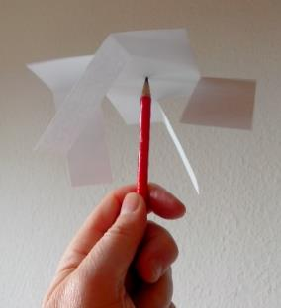  - Donne un léger pli aux quatre pattes ainsi formées (angle d’environ 45° avec la feuille).  - Tiens le crayon et pose la feuille sur la pointe du crayon. Au besoin, ajuste la position du petit renfoncement dans la feuille pour trouver l’équilibre.  - Place observe ce qui le fait tourner (quand on ne le déplace pas lui-même). le moulin ainsi formé à différents endroits (près d’un mur, au-dessus du visage, au-dessus d’une bougie ou d’une source de chaleur quelconque…). | - Observe ce qui fait tourner le tourniquet (quand on ne le déplace pas lui-même). | Le tourniquet a tendance à se mettre en mouvement quand il est placé à proximité d’une zone ensoleillée, d’un radiateur allumé, d’un courant d’air, ou plus généralement d’une source de chaleur…
Construction d’un moteur thermique élémentaire | 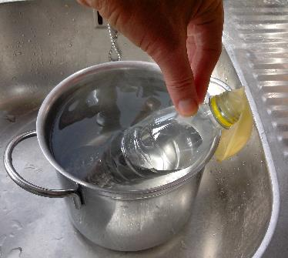  La transformation de l’énergie thermique en énergie mécanique est donc possible, mais n’est jamais spontanée : elle nécessite un appareillage appelé moteur thermique.  Expérimentation  Matériel  - Bouteille en plastique (par exemple de 0,5 cL), ballon de baudruche assez souple, bouilloire, casserole assez haute (pour y plonger presque complètement la bouteille), évier.  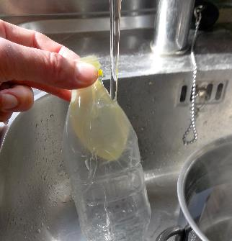  Procédure  - Plonger la bouteille sans son bouchon dans de l’eau assez chaude, et lorsqu’elle en a assez pris la température, enfiler sur son col le ballon de baudruche non gonflé (1ère photo).  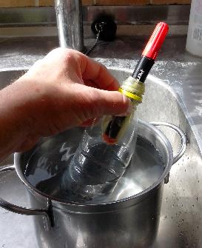  - Plonger ensuite la bouteille dans de l’eau assez froide : le ballon pénètre dans le col de la bouteille (2ème photo). Il ne faut pas que la bouteille se contracte elle-même.  - Quand on replonge la bouteille dans l’eau chaude, un petit objet allongé et non-pointu (stylo…) enfoncé dans le col est repoussé vers le haut (3ème photo). | - Relève les formes d’énergie mise en œuvre dans le moteur thermique élémentaire que tu as construit. | Les formes d’énergie qui interviennent :  - L’énergie thermique de l’eau chaude.  - L’énergie mécanique du mouvement du ballon et de l’objet soulevé.  - L’énergie thermique absorbée par l’eau froide…
 |  | - Comment pourrais-tu améliorer son efficacité ? | Quelques idées :  - Utiliser une eau plus chaude pour chauffer, et plus froide pour refroidir.  - Utiliser une bouteille plus grande.  - Utiliser un ballon plus souple.  - Mieux disposer le ballon.  - Eviter des fuites…
Quels sont les principes de base d’un moteur thermique ?
Moteur thermique-type | Piston de la seringue  Eau chaude  Charge  Eau froide  Ballon muni d’un bouchon  Cette illustration représente un moteur thermique un peu plus élaboré que celui que tu viens de tester.  On a raccordé hermétiquement une seringue (à très faibles frottements) à un ballon muni d’un bouchon troué. Lorsque celui-ci est plongé dans un récipient d’eau chaude, l’air qu’il contient se dilate, ce qui provoque le mouvement du piston vers le haut. On peut imaginer de la sorte soulever une charge posée sur le piston. Ensuite, le ballon est plongé dans un autre récipient d’eau froide, ce qui provoque la contraction de l’air qu’il contient et le mouvement du piston vers le bas. La « machine » est alors de nouveau dans son état initial et peut à nouveau servir. | - En quoi ce dispositif est-il plus élaboré que le moteur thermique élémentaire que tu as assemblé à l’aide d’une bouteille et d’un ballon de baudruche ? | Quelques idées :  - On utilise un piston au lieu d’un ballon de baudruche.  - Le ballon a un volume plus stable que la bouteille en plastique.  - On peut utiliser de plus grandes différences de température…
 |  | - Ce système permet de transformer une énergie thermique en énergie mécanique, mais avec quelles limites ? | Quelques idées :  - Le ballon et le piston absorbent beaucoup d’énergie thermique.  - La course du piston est limitée.  - Il faut refroidir le ballon pour faire revenir le piston à sa position initiale.  - Il faut manipuler les charges pour les poser ou les enlever du piston…
Conditions de fonctionnement d’un moteur thermique | Ce dispositif a pu transformer de l’énergie thermique en énergie mécanique, mais à plusieurs conditions :  - Il faut d’une part une source chaude fournissant l’énergie thermique initiale, et d’autre part une source froide refroidissant le dispositif pour le ramener dans sa configuration de départ, en absorbant une énergie thermique.  - Le dispositif est cyclique : tantôt c’est la source chaude qui agit, tantôt la source froide.  Tous les moteurs thermiques vérifient ces conditions.  Nous notons W l’énergie mécanique produite (en gros l’énergie potentielle gagnée par la charge), Q₁ l’énergie thermique fournie par la source chaude, et Q₂ l’énergie thermique absorbée par la source froide. | - Montre en quoi le moteur thermique élémentaire que tu as constitué vérifie ces deux conditions. | La source chaude fournit de l’énergie thermique quand le ballon est plongé dans l’eau chaude et la source froide absorbe de l’énergie thermique quand le ballon est plongé dans l’eau froide.
 | Eau chaude  Eau froide  Eau chaude  Eau froide  Q₁  Q₂  W | - Annote sur l’illustration ci-contre (à gauche) les trois transferts d’énergie W, Q₁ et Q₂ en y plaçant trois flèches allant de l’objet qui cède l’énergie à celui qui la reçoit. | Voir l’illustration ci-contre (à droite).  Pour que la machine puisse continuer à fonctionner, il faut faire intervenir ces deux sources systématiquement l’une après l’autre.
Comment évaluer le rendement d’un moteur thermique ?
Application du principe de conservation de l’énergie | Appliquons le principe de conservation de l’énergie à un cycle complet : l’énergie totale en jeu au début d’un cycle doit être égale à l’énergie totale en jeu à la fin du cycle. Une autre manière de l’exprimer est de dire que toute l’énergie qui a été absorbée par l’ensemble seringue-ballon doit être égale à toute l’énergie restituée au cours d’un cycle. L’énergie absorbée au cours d’un cycle est l’énergie thermique fournie par la source chaude Q₁, tandis que l’énergie restituée est la somme de l’énergie mécanique transférée à la charge W et de l’énergie thermique absorbée par la source froide Q₂.  Ecrivons cela sous forme d’équation : Q₁ = W + Q₂.  Il s’ensuit que l’énergie mécanique produite W = Q₁ - Q₂ est nécessairement plus petite que l’énergie thermique donnée par la source chaude, puisqu’une partie est reprise par la source froide. Ce constat est aussi vérifié par tous les moteurs thermiques : quel que soit le stratagème imaginé, on ne parvient à transformer qu’une partie de l’énergie thermique en énergie mécanique. En d’autres mots, la transformation de l’énergie thermique en énergie mécanique est possible, mais est toujours incomplète.  Les flux d’énergie dans notre moteur thermique peuvent être représentés par le diagramme en flèches-tuyaux suivant :  Energie thermique (source chaude)  Energie mécanique  Energie thermique (source froide)  Moteur thermique  Q₁  Q₂  W  Remarque : Nous avons essayé de faire en sorte que les épaisseurs des flèches correspondent à la conservation de l’énergie. | - Représente un diagramme flèche-tuyaux pour un moteur thermique hypothétique où les trois quarts de l’énergie thermique de la source chaude Q₁ seraient transformés en énergie mécanique. | Il faut adapter les tailles des différentes flèches, comme indiqué sur le schéma ci-dessous. u est une unité de largeur arbitraire (par exemple un carreau de cahier).
Energie thermique (source chaude)
Energie mécanique
Energie thermique (source froide)
Moteur thermique
Q₁
Q₂
W
u
3u
4u
 |  | - Pourrait-on imaginer un diagramme en flèche-tuyaux de moteur thermique où W est plus grand que Q₁ ? Qu’est-ce que cela signifierait ? | Ce n’est pas possible, car cela supposerait que ce moteur produit plus d’énergie qu’il n’en consomme, ce qui serait contraire au principe de conservation de l’énergie.
Expression du rendement d’un moteur thermique | Comme seulement une partie de l’énergie investie (ici l’énergie thermique de la source chaude) se transforme en énergie utile (l’énergie mécanique), il est utile de comparer l’efficacité de cette transformation en en calculant le rendement.  Rappelons que le rendement d’une transformation d’énergie (voir cours de 4ème) est le rapport de l’énergie utile sur l’énergie investie, et son résultat est un nombre sans unité (pouvant être exprimé sous forme de pourcentage).  L’équation du rendement s’écrit donc : η$=\frac{E_{utile}}{E_{investie}}$.  Le symbole du rendement est la lettre grecque « êta ». Sa valeur peut aller de 0 % (si la transformation est impossible) à 100 % (si la transformation est complète).  Dans le cas d’un moteur thermique, le rendement s’écrit donc :  η$=\frac{E_{utile}}{E_{investie}}=\frac{W}{Q_{1}}$ , ce qui peut aussi s’écrire : η$=1-\frac{Q_{2}}{Q_{1}}$ . | - Démontre pourquoi ces deux dernières expressions du rendement sont équivalentes. | Comme Q₁ = W + Q₂, W = Q₁ - Q₂. Remplaçons cette dernière expression dans celle du rendement :  η$=\frac{W}{Q_{1}}=\frac{Q_{1}-Q_{2}}{Q_{1}}=1-\frac{Q_{2}}{Q_{1}}$
Tous les moteurs thermiques ont-ils besoin d’une source froide ?
Moteurs thermiques en situation réelle | Nos prototypes de moteur thermique sont bien sûr inutilisables pour des applications concrètes, car il est absurde de devoir déplacer tout le dispositif d’un récipient à l’autre pour le réchauffer ou le refroidir entièrement.  Les moteurs thermiques ont été longtemps principalement des machines à vapeur permettant de faire fonctionner les machines dans des usines ou de mettre en mouvement des locomotives.  Animation 1 : La machine à vapeur  https://www.fondation-lamap.org/sites/default/files/upload/media/minisites/projet_transports/eleves/je-suis-ecomobile_animation_6_machine-a-vapeur.swf  Animation 2 : La locomotive à vapeur  https://www.fondation-lamap.org/sites/default/files/upload/media/minisites/projet_transports/eleves/je-suis-ecomobile_animation_7_locomotive-a-vapeur.swf  Comme le montrent ces animations (nécessitent le fonctionnement de Flash Player), la vapeur est éjectée vers l’extérieur après avoir mis en mouvement le piston : l’extérieur correspond donc à la source froide. Il en est de même dans les moteurs à explosion de nos voitures à essence ou diesel, sauf que l’énergie thermique y est directement produite à l’intérieur du piston lors de chaque cycle.  Animation 3 : Le moteur à explosion  https://www.fondation-lamap.org/sites/default/files/upload/media/minisites/projet_transports/eleves/je-suis-ecomobile_animation_8_voiture_thermique.swf  Pour leur part, nos centrales électriques thermiques utilisent des turbines (numéro 3 dans l’illustration ci-dessous), où les jets de vapeurs à haute pression provenant des chaudières (1) produisent en continu un mouvement de rotation, transmis directement aux alternateurs (4) pour la production d’électricité. A la sortie de la turbine, la vapeur doit être refroidie dans un condenseur (6) pour pouvoir être retransformée en eau et être réinjectée dans la chaudière.  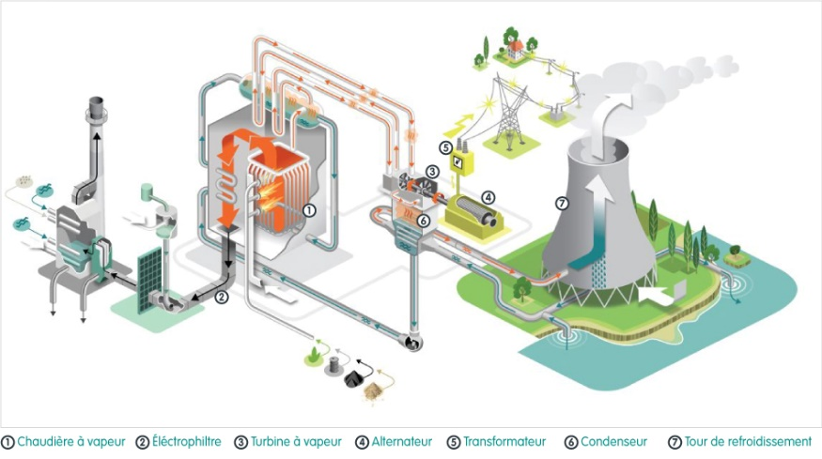  Schéma d’une centrale thermique classique.  Source : https://www.engie.com/activites/thermique/centrales-thermiques  Nous voyons donc que quel que soit le type de moteur thermique, une partie de l’énergie investie est toujours absorbée par la source froide. Cela signifie que Q₂ est toujours strictement plus grand que zéro, et donc que le rendement d’un moteur thermique est nécessairement plus petit que 100 %. | - Compare la turbine d’une centrale avec le tourniquet de papier que tu as construit au début de cette séquence. | Comme le tourniquet, la turbine produit un mouvement rotatif, contrairement au piston.
 |  | - Comment pourrait-on augmenter le rendement de cette turbine ? | Le rendement pourrait être augmenté en augmentant la différence de température entre la source chaude (la vapeur avant la turbine) et la source froide (la vapeur après la turbine).
 |  | - Imagine ce qui se passerait si la tour de refroidissement de la centrale électrique de l’illustration arrêtait de fonctionner. | La vapeur sortant de la turbine ne pourrait plus être refroidie et condensée en eau. Cette eau ne pourrait donc plus être réintroduite dans la chaudière. On pourrait utiliser une autre source d’eau liquide (rivière…), mais la consommation serait sans doute très importante, et cela occasionnerait un désastre écologique…
 |  | - Décris le fonctionnement d’un moteur thermique (la machine à vapeur, le moteur à explosion, la turbine…) et explique en quoi son rendement est inférieur à 100 %. | Machine à vapeur : l’eau est chauffée dans une chaudière et y est transformée en vapeur, la vapeur sous pression est ensuite introduite à certains moments sur le piston pour en provoquer le déplacement, puis est évacuée vers l’extérieur. Son rendement est limité car une partie de l’énergie thermique produite par la chaudière est toujours emportée par la vapeur évacuée.  Moteur à explosion : un mélange carburant/comburant est introduit dans le cylindre, est enflammé quand le piston est à sa position haute, de manière à le repousser, puis est évacué sous forme de gaz d’échappements. Son rendement est limité car une partie de l’énergie thermique produite lors des explosions est évacuée avec les gaz d’échappement.  Turbine : l’eau est chauffée dans une chaudière et y est transformée en vapeur, la vapeur sous pression est continuellement introduite sur les pales de la turbine de manière à la mettre en mouvement, puis est recondensée dans un refroidisseur avant de retourner dans la chaudière pour recommencer le cycle. Son rendement est limité car il faut refroidir sans cesse la vapeur à l’issue de la turbine pour la recondenser en eau liquide et pouvoir la réinjecter dans la chaudière.
Rendements de moteurs en situation réelle | Voici des exemples de rendement de moteurs thermiques :  Moteur thermique Rendement (%)  Locomotive à vapeur 10  Centrale électrique thermique 35  Moteur à essence (4 temps) 35  Moteur diesel 40  Centrale électrique gaz-vapeur 55  Il apparaît donc que les moteurs thermiques, bien qu’ils aient pu contribuer à l’essor de nos sociétés industrielles et nous aient fourni un confort appréciable, ne représentent qu’une solution insatisfaisante pour produire de l’énergie mécanique. | - Mène une petite recherche pour montrer comment la cogénération permet de donner une utilité à la chaleur absorbée par la source froide. | Cette chaleur est utilisée le plus directement possible pour des applications spécifiques comme le chauffage domestique, le chauffage de réactifs nécessaire pour des réactions… Cela implique que la centrale soit située à proximité directe du lieu où la chaleur est utilisée, et qiue sa taille soit adaptée.

